19.07.2026 р. № 116
Головам райдержадміністрацій
Головам територіальних громад
Івано-Франківської області
З метою інформування громадськості та доведення до широкого читацького загалу (в т.ч. шляхом публікації на офіційних веб-сайтах райдержадміністрацій, територіальних громад та інших офіційних веб-ресурсах),
Головне управління Держпродспоживслужби в Івано-Франківській області (76019 м. Івано-Франківськ, вул. Берегова, 24, тел. 51-13-89, ifdergprod@vetif.gov.ua) подає наступну актуальну інформацію.

Якісна питна вода — одна з основ безпечного дитячого відпочинку
Забезпечення дітей якісною та безпечною питною водою є однією з ключових вимог Санітарного регламенту для дитячих закладів оздоровлення та відпочинку.
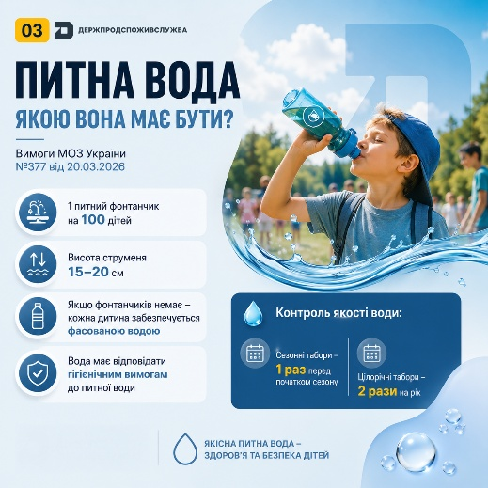
У літній період, коли організм дитини особливо потребує достатнього споживання рідини, доступ до безпечної питної води набуває особливого значення. Саме тому регламент встановлює чіткі вимоги щодо організації питного режиму та контролю якості води.
Відповідно до вимог документа, у закладах оздоровлення та відпочинку має бути облаштовано не менше одного питного фонтанчика на 100 дітей. При цьому висота струменя води повинна становити від 15 до 20 сантиметрів, що забезпечує зручність та гігієнічність користування.
Якщо використання питних фонтанчиків неможливе, заклад повинен забезпечити дітей фасованою питною водою або іншим безпечним способом організації питного режиму.
Особлива увага приділяється контролю якості води. У сезонних закладах перевірка якості води проводиться перед початком оздоровчого сезону, а в закладах цілорічного функціонування — не менше двох разів на рік.
Якісна питна вода є важливою складовою профілактики інфекційних захворювань, підтримки здоров'я дітей та створення безпечних умов для їх оздоровлення і відпочинку.
Більше інформації про вимоги до дитячих закладів оздоровлення та відпочинку, організацію безпечного літнього відпочинку дітей та нормативну базу — на офіційному вебпорталі Держпродспоживслужби у розділі «Санітарно-епідемічне благополуччя населення: оздоровлення та відпочинок дітей».

